
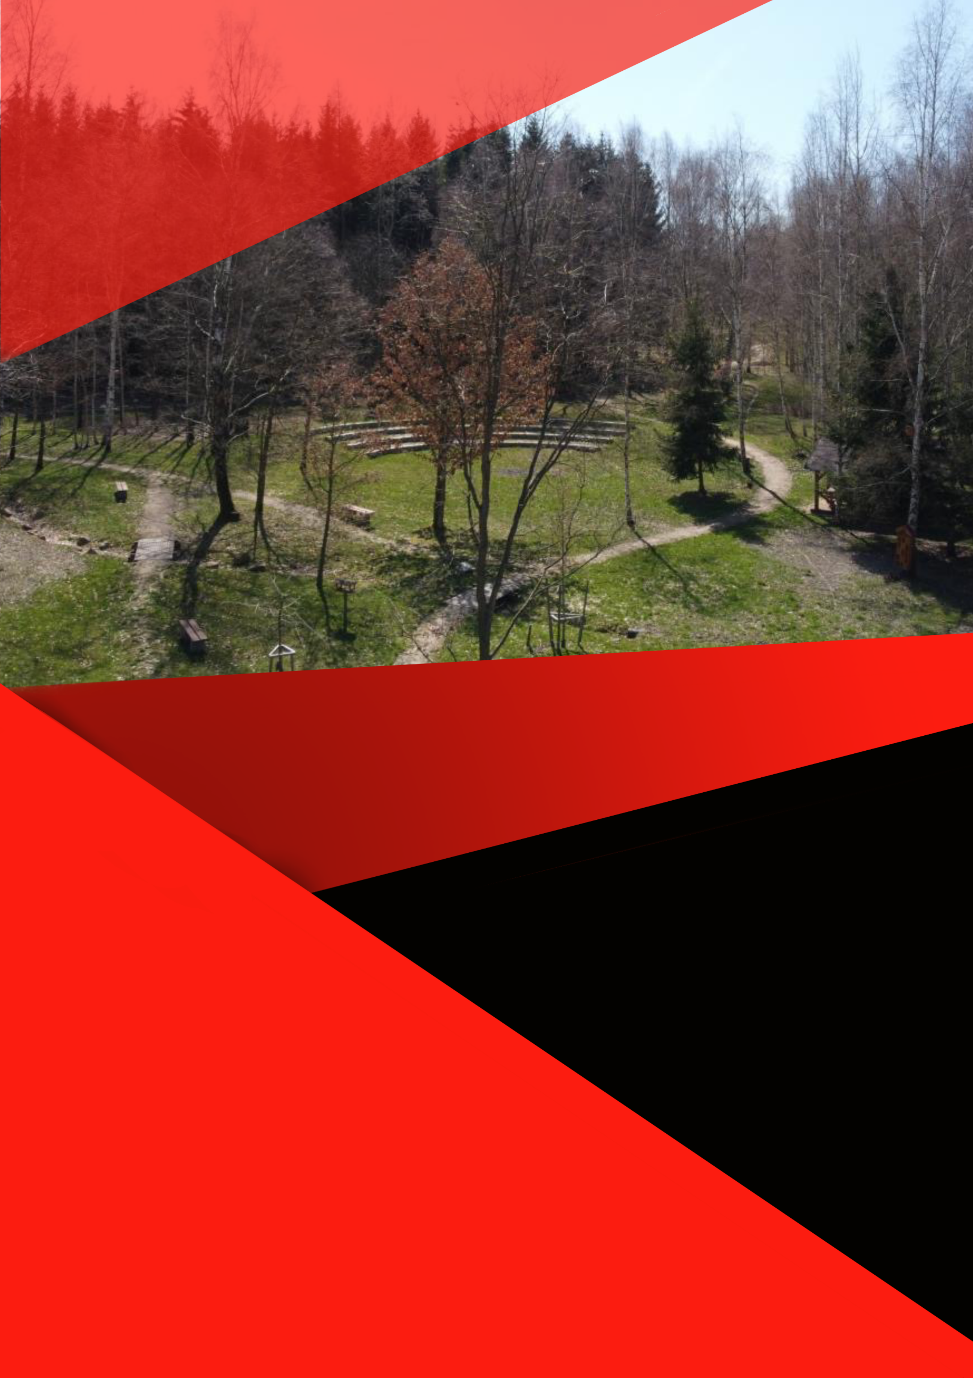

Akční plán obce Josefov na rok 2026

Akční plán obce Josefov na rok 2026
Návrh akčního plánu (AP) na rok 2026 vychází z Programu rozvoje obce Josefov na období let 2023-2026 (dále jen PRO), z aktuálních podmínek prostředí (vnějšího i vnitřního), stavu přípravy jednotlivých projektů a finančních možností obce.
Z cílů, opatření a aktivit v PRO AP vybírá ty, které jsou řešitelné/popř. částečně řešitelné v rámci roku 2026, a to převážně za podmínky získání dotací, přihlíží k tomu, které záměry a opatření je možné realizovat z věcného, finančního a časového hlediska.
Akční plán se každý rok vyhodnocuje, důsledná evaluace je výchozím podkladem pro sestavení plánu pro další období. Součástí zpětné vazby je rozbor důvodů, bariér při naplňování vytyčených cílů a plnění opatření.
Finanční nároky vyplývající z akčního plánu s dopadem do rozpočtu obce musí být zahrnuty do návrhu rozpočtu na další rok, případně rozpočtového výhledu.
Osobami odpovědnými za splnění cílů a realizaci jednotlivých opatření jsou členové zastupitelstva, kteří schvalují záměry, smlouvy, žádosti o dotace… Konkrétní kroky k realizaci zastupitelstvem podpořených projektů jsou v kompetenci starosty.

B.2 Cíle, opatření a aktivity
Pozn. V prvním sloupci u jednotlivých aktivit/záměrů je uvedena priorita, v rozmezí 1-3, 1 znamená nejvyšší. Prioritizace byla provedena zastupiteli.
V závorce u cílů a opatření je, existuje-li, přímá vazba na Program rozvoje Karlovarského kraje na období 2021-2027 (dále jen PRKK 21+). Ve strategické části PRKK 21 + identifikují tři číslice specifický cíl v rámci jednotlivých prioritních oblastí a podooblastí, čtyřmi číslicemi se označují opatření v rámci daných cílů.

Oblast: A Vybavenost obce
Strategický cíl: Zlepšit vybavenost obce – kvantitu i kvalitu základních prvků vybavenosti
Podooblast: A1 Občanská vybavenost
Specifický cíl: Zlepšení podmínek pro sportování (návaznost PROKK 3.2.1)
Opatření: Výstavba, údržba a provoz sportovních zařízení (návaznost PROKK 3.2.1.1)
Aktivita/záměr |  |  | Stav rozpracovanosti | Odhad nákladů v KČ | Před. termín realizace | Před. zdroj financování
3 |  | Výstavba zázemí pro sportovce – šatny,… | Projekt. dokumentace | 5.000.000 | 2026-2027 | Externí (NSA) a vlastní
Specifický cíl: Zajištění nákupu základních potravin a jiného zboží
Opatření: Výstavba prodejny s otevírací dobou 24/7
2 | Výstavba prodejny 24/7 |  | Projekt. dokumentace | 3.500.000 | 2026-2027 | Externí a vlastní
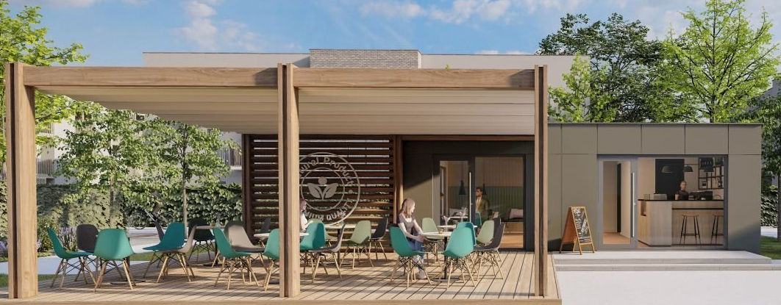

Specifický cíl: Zajištění předškolního vzdělávání
Opatření: Výstavba předškolního zařízení
1 | Výstavba dětské supiny |  |  |  | Ve výstavbě |  | 15.000.000 | 2025-2026 | Externí (MPSV)
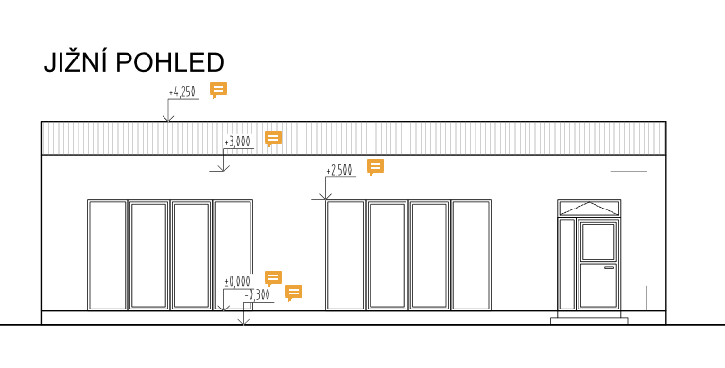
Podooblast: A2 Technická infrastruktura
Specifický cíl: Napojení nemovitostí na kanalizaci a vodovod
Opatření: Výstavba, rekonstrukce, modernizace kanalizace a vodovou (PROKK 5.1.1.2)
Aktivita/záměr |  |  |  |  | Stav rozpracovanosti |  | Odhad nákladů v Kč | Před. termín realizace | Před. zdroj financování
1 | Výstavba kanalizace Hřebeny |  |  |  | Stavební povolení |  | 4.000.000 | 2024-2027 | Externí a vlastní
Pozn. V r. 2024 realizována 1. etapa - položení kanalizace a vodovodu pod vybudovaný chodník v úseku Josefov-Hřebeny, příprava výběrového řízení na zhotovitele, finalizace žádosti o dotaci SFŽP. Předpokládané zdroje financování obecní rozpočet, krajská dotace a dotace SFŽP.
1 | Výstavba kanalizace a vodovodu v části Josefov - východ |  |  |  | Výstavba |  | 1.600.000 | 2025-2026 | Externí a vlastní
Pozn. Spoluúčast firmy Vodárna Sokolovsko, s. r. o.
1 |  |  |  | Kanalizace Luh n. Svatavou | Projekt. dokumentace |  | 6.000.000 | 2026-2027 | Externí a vlastní
1 |  |  |  | Kanalizace Radvanov | Projekt. dokumentace |  | 6.000.000 | 2026-2027 | Externí a vlastní
Podooblast: A3 Dopravní infrastruktura
Specifický cíl: Zlepšení stavu komunikací (6.1.1)
Opatření: Zlepšení stavebního a dopravně-technického stavu komunikací (6.1.1.2)
Aktivita/záměr |  |  |  |  | Stav rozpracovanosti |  | Odhad nákladů v Kč | Před. termín realizace | Před. zdroj financování
1 | Parkoviště u KCJ |  |  |  | Záměr |  | 500.000 | 2026 | Externí a vlastní
2 | Výstavba komunikace Josefov hřiště – Anenská Ves |  |  |  | Výstavba |  | 300.000 | 2026 | Vlastní
Specifický cíl: Zvýšení bezpečnosti v dopravě (6.1.2)
Opatření: Výstavba doprovodné infrastruktury (částečně 6.1.2.2)
 | Aktivita/záměr |  |  |  | Stav rozpracovanosti |  | Odhad nákladů v Kč | Před. termín realizace | Před. zdroj financování
1 | Stezka Josefov – křižovatka – autobusová zastávka |  |  |  | Záměr |  | 300.000 | 2026 | Vlastní
1 | Stezka Radvanov – Habartov Rád |  |  |  | Záměr |  | 300.000 | 2026 | Vlastní
Pozn. Absolutní priorita, významný bezpečností prvek, stezky nahrazují „klasický chodník“, s ohledem na finanční možnosti obce.
Oblast: B Životní prostředí a veřejná prostranství
Strategický cíl: Ochrana a péče o životní prostředí a veřejná prostranství
Podooblast: B1 Životní prostředí
Specifický cíl: Adaptace na dopady klimatických změn (5.1.2)
Opatření: Obecná opatření pro zvládání sucha, obnova původní fauny a flóry (5.1.2.2)
Aktivita/záměr |  |  |  |  | Stav rozpracovanosti |  | Odhad nákladů v Kč | Před. termín realizace | Před. zdroj financování
1 |  |  | Dokončení výstavby biocentra v části Hřebeny |  | Výstavba |  | 100.000 | 2026 | Vlastní
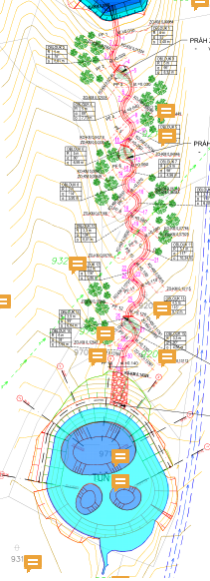
Specifický cíl: Ochrana přírody a péče o krajinu (5.1.5)
Opatření: Omezení výskytu invazivních druhů rostlin (5.1.1.3)
1 |  |  | Likvidace invazivních druhů rostlin |  | Záměr |  | 10.000 | 2026 | Externí a vlastní
Specifický cíl: Energetické úspory (5.2.2.)
Opatření: Energeticky úsporná opatření u objektů (5.2.2.2.)
1 |  |  | Fotovoltaika na sběrném místě |  | Výstavba |  | 2.000.000 | 2025-2026 | Externí a vlastní
Podooblast: B2 Veřejná prostranství
Specifický cíl: Udržitelný rozvoj území (7.3.1)
Opatření: Kultivace veřejného prostoru (7.3.1.1)
Aktivita/záměr |  |  |  |  | Stav rozpracovanosti | Odhad nákladů |  | Předpokládaný termín realizace | Předpokládaný zdroj financování
3 |  | Zvyšování atraktivity veřejných prostranství – OÚ |  |  | Záměr | 50.000 |  | 2026 | Vlastní
3 |  | Zeleň u KCJ – skalka, záhony |  |  | Záměr | 100.000 |  | 2026 | Vlastní
3 |  | Skalka Hřebeny |  |  | Záměr | 50.000 |  | 2026 | Vlastní
Oblast: C Správa, život v komunitě
Strategický cíl: Rozvoj komunity
Podooblast: C2 Regionální rozvoj (7.3)
Specifický cíl: Udržitelný rozvoj území (7.3.1)
Opatření: Podpora spolupráce a participace spolků a občanů (7.3.1.4)
1 |  |  |  | Podpora spolků a akcí občanů | Záměr | 100.000 |  | 2026 | Vlastní, externí
Podooblast: C3 Sport a zdravý životní styl
Specifický cíl: Zvýšení zájmu o sport (návaznost 3.2.1)
Opatření: Podpora sportovních akcí (návaznost 3.2.1.3)
Aktivita/záměr |  |  |  |  | Stav rozpracovanosti | Odhad nákladů |  | Před. termín realizace | Před. zdroj financování
1 |  | Podpora sportovních aktivit a akcí |  |  | Záměr | 50.000 |  | 2026 | Vlastní

